Семья помогает семье
23.08.2017

Акция «Семья помогает семье: Готовимся к школе!»
Уважаемые жители района Щукино в предверии нового учебного года Департамент социальной защиты населения города Москвы при поддержке Правительства Москвы в целях оказания дополнительной социальной помощи семьям с детьми организовал с 21 августа по 26 августа 2017 года Общегородскую благотворительную акцию «Семья помогает семье: Готовимся к школе!».
В Москве акция проходит уже в одиннадцатый раз. Район Щукино активно поддерживает акцию «Семья помогает семье: Готовимся к школе!» Мы предлагаем Щукинцам принять активное участие в акции и поддержать малообеспеченные семьи, детей-инвалидов, детей из многодетных семей.
Одежда и обувь, ранцы, школьно-письменные принадлежности, книги и учебники, развивающие игры и игрушки, спортинвентарь, компьютеры – это не полный перечень того, что могут принести на приемные пункты все желающие.
В районе Щукино работают два передвижных приемных пункта:у торговых центров «5 Авеню» и «Щука» ежедневно с 21 августа по 26 августа 2017 года с 12.00 до 19.00
Хочется поздравить первоклассников, которые впервые в этом году пойдут в школу.
Сегодня перед вами открывается новая страничка жизни — школьная пора. Пусть она будет наполнена яркими впечатлениями, полезными знаниями, удивительными открытиями. Желаем вам сил и энергии, здоровья и всегда добиваться отличных результатов в учебе!
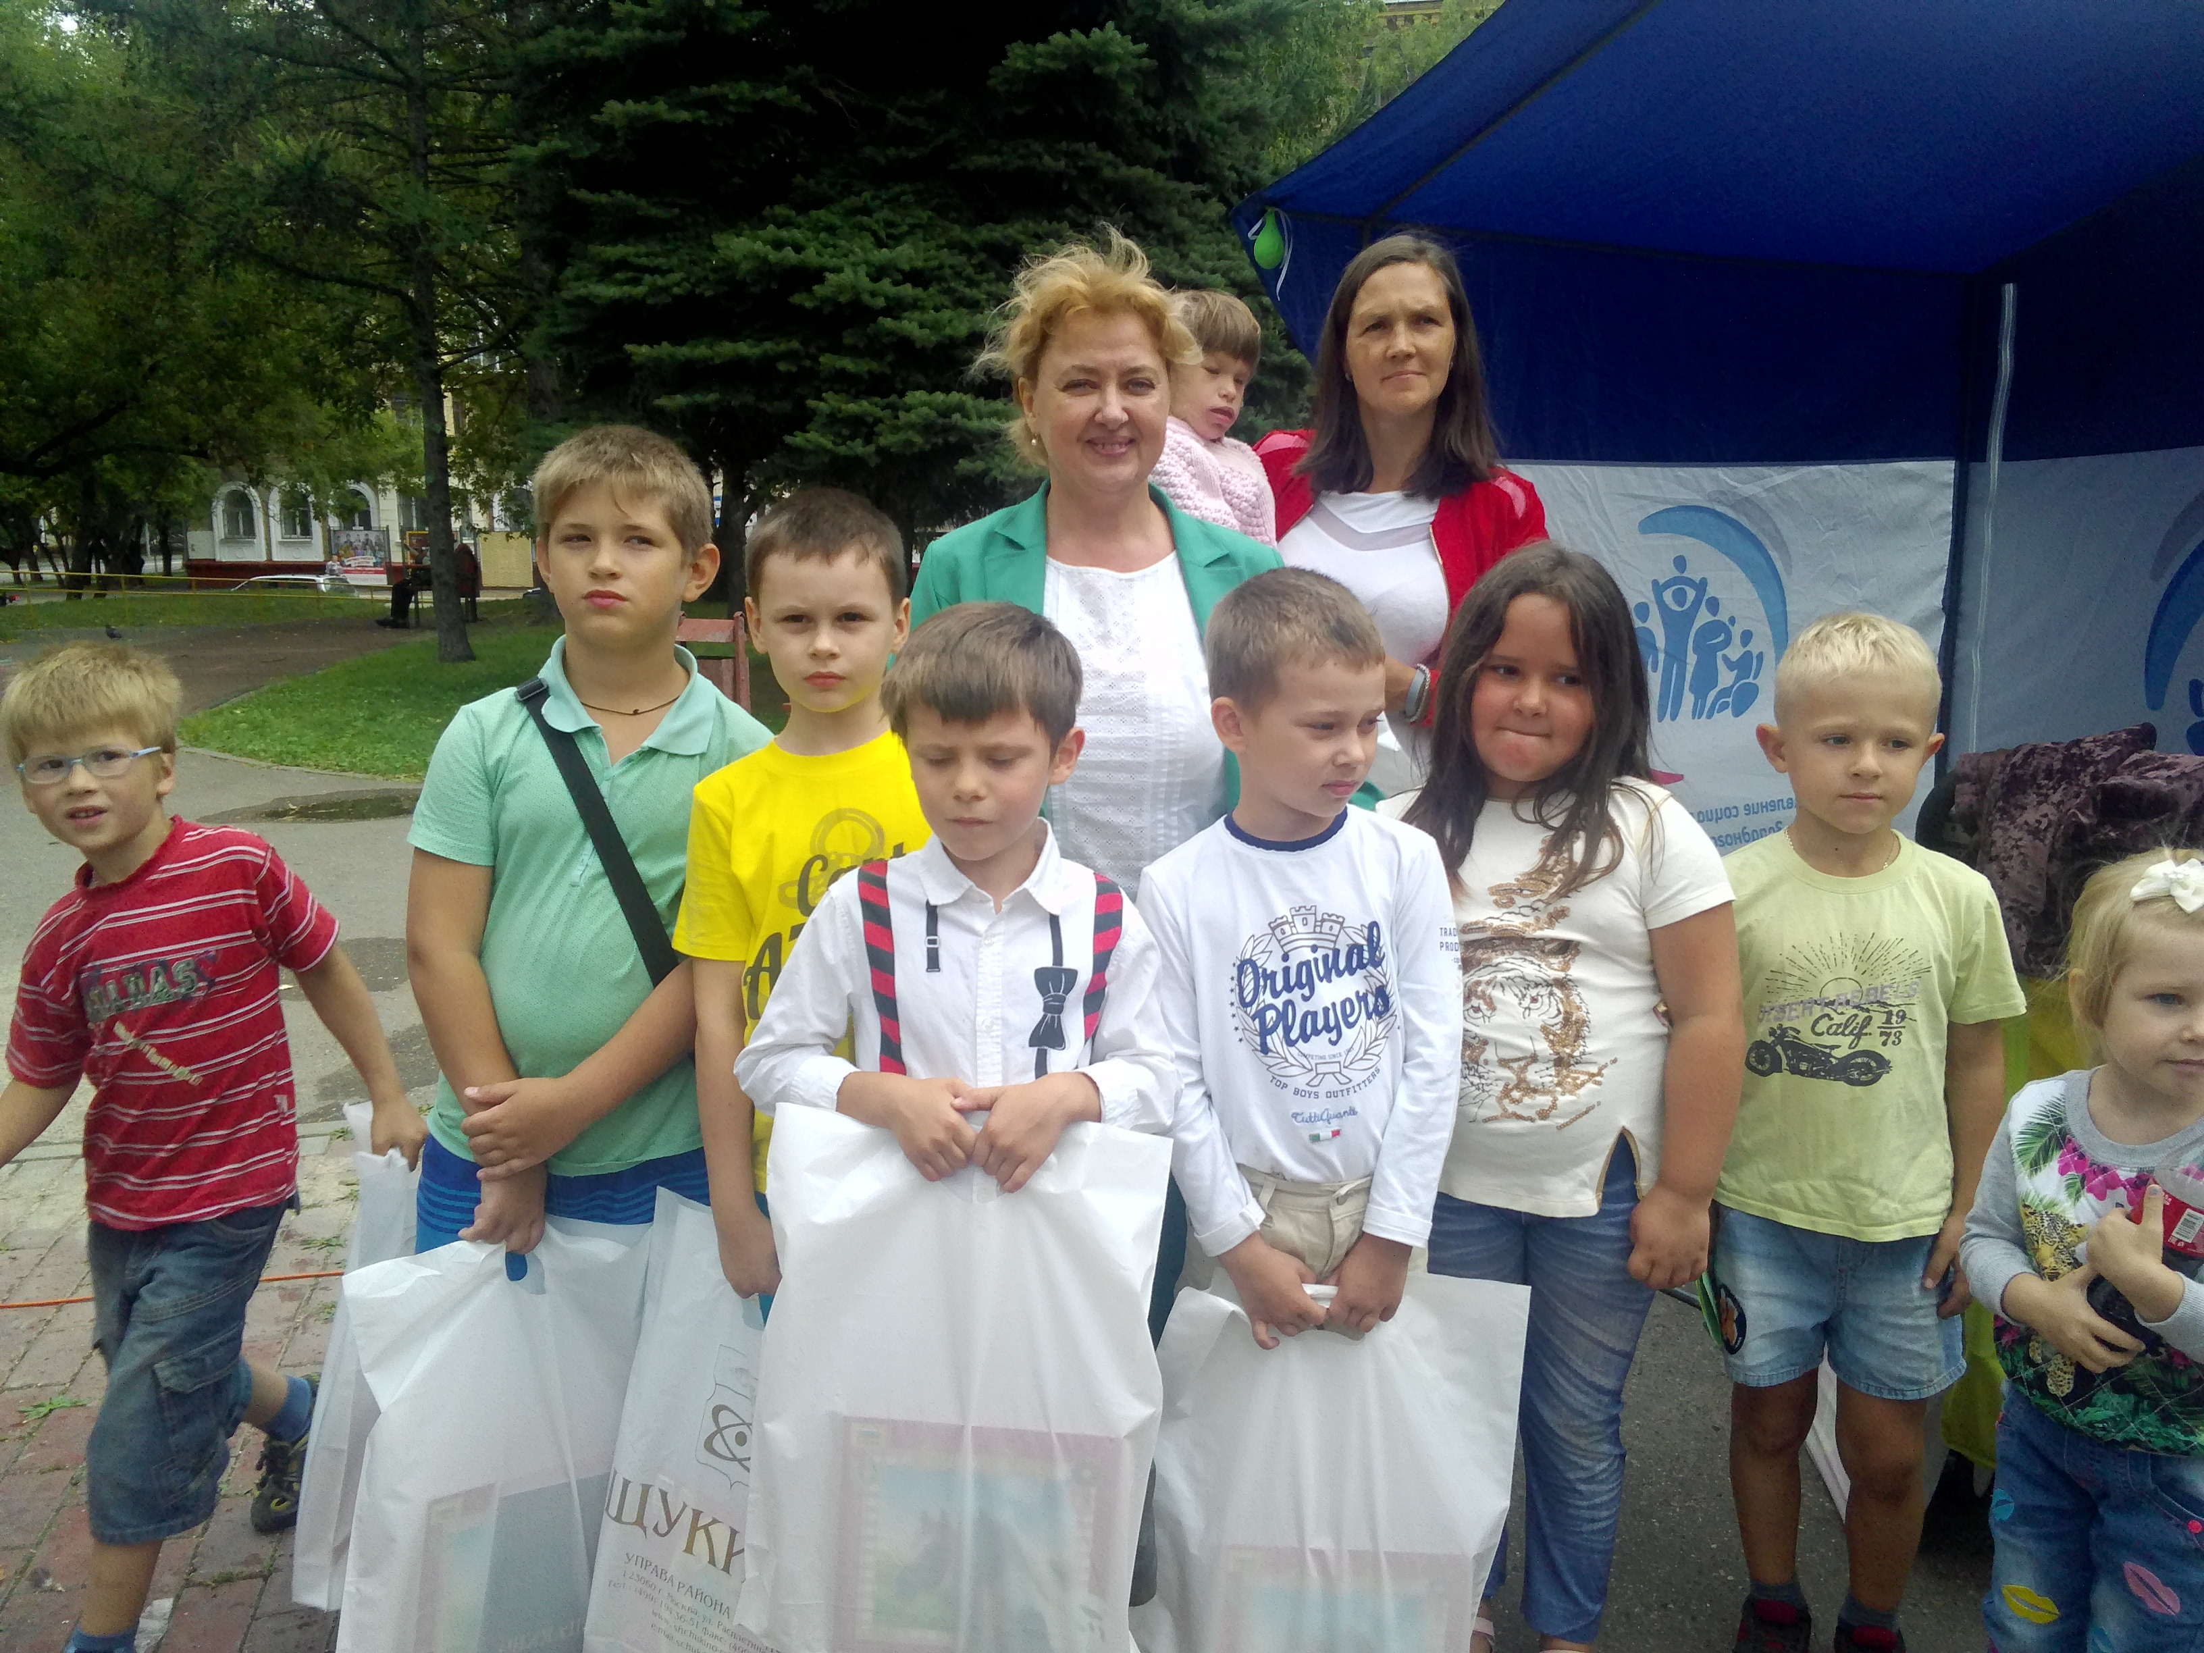

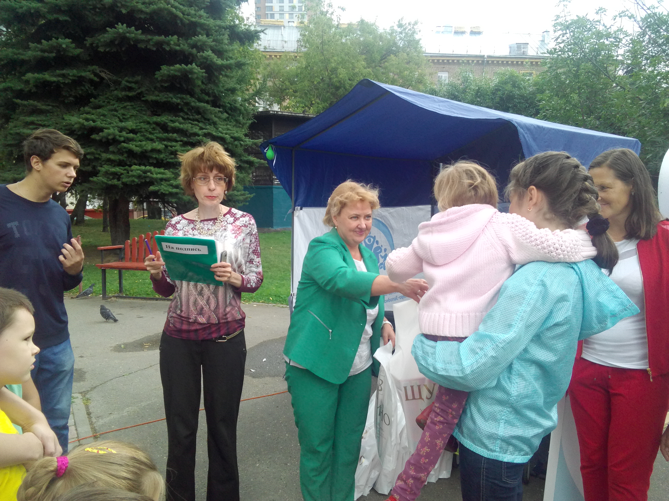
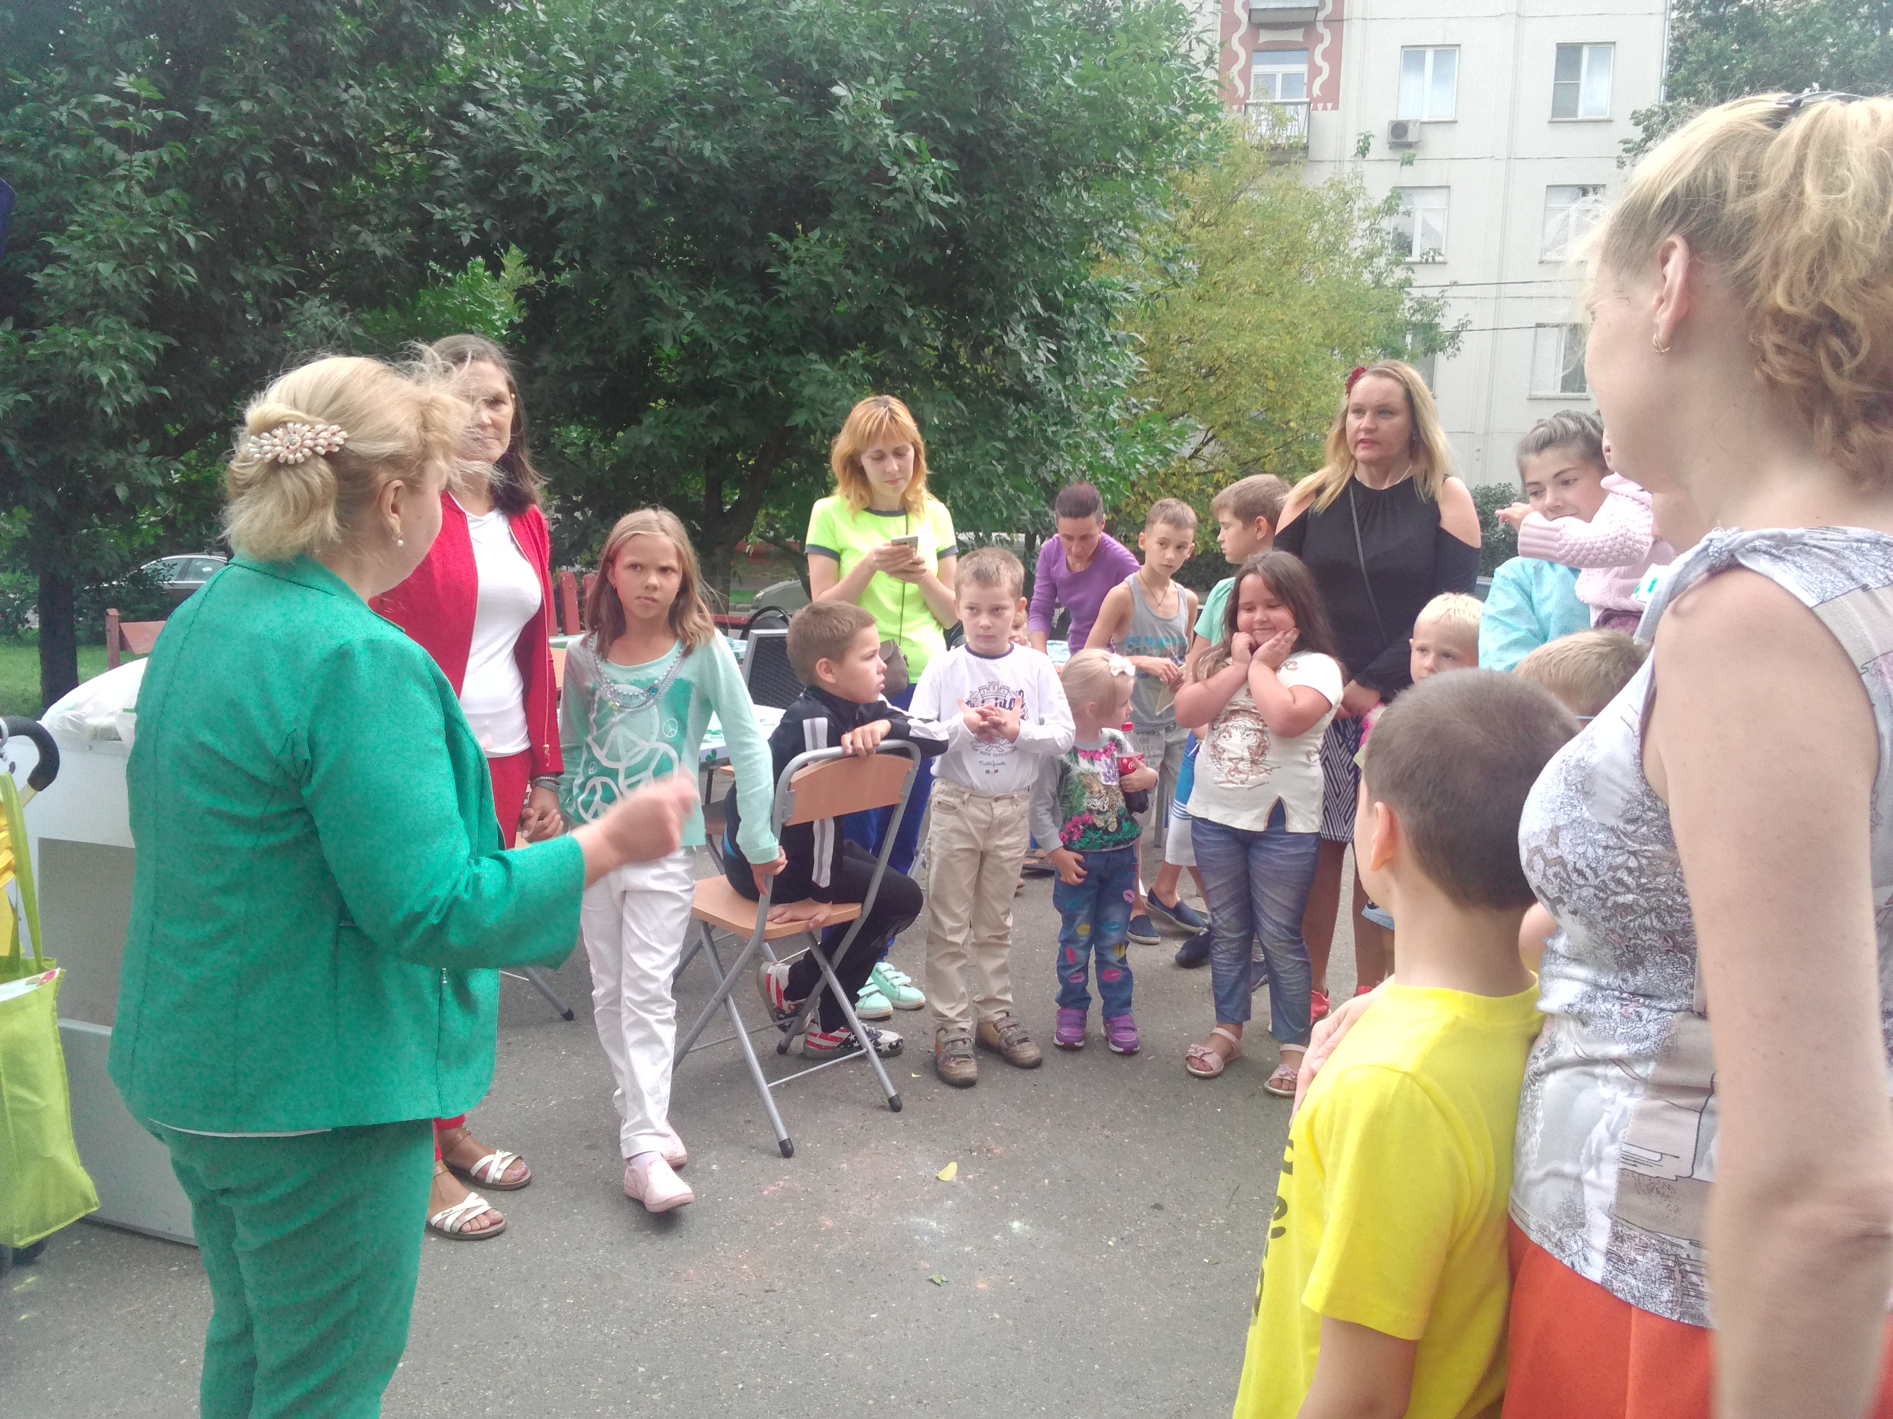

Адрес страницы: http://schukino.mos.ru/rubric/detail/4334891.html
Управа района Щукино города Москвы

